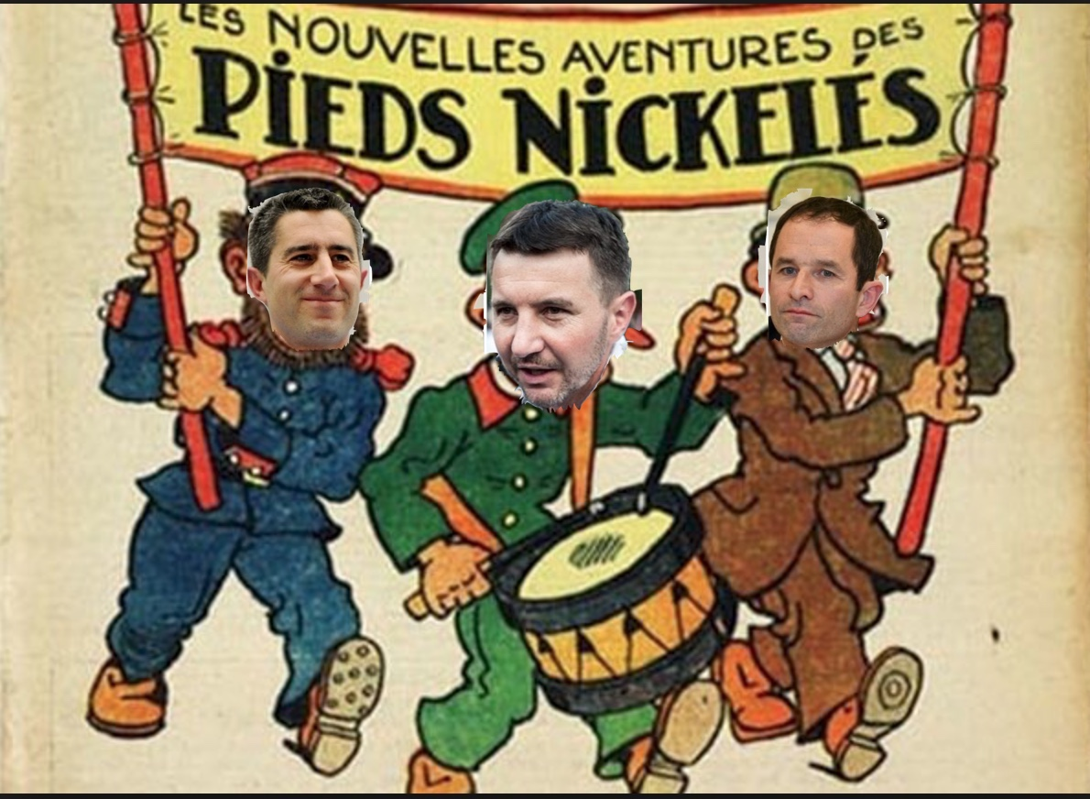
Promenons-nous à Woincourt
Pendant que Mélanchon y est pas
Si Mélanchon y était, il nous mangerait
Mais comme il y est pas, il nous mangera pas !
………………………………………………………
Mélanchon, où es-tu ?
JE METS MA CULOTTE !!!



